Муниципальное автономное общеобразовательное учреждение

Троицкая средняя общеобразовательная школа

ИНДИВИДУАЛЬНЫЙ ИССЛЕДОВАТЕЛЬСКИЙ ПРОЕКТ

**«Влияние социальных сетей на социализацию современных подростков»**

Автор проекта:

Друженков Аркадий Андреевич,

ученик 10 класса.

Руководитель проекта:

Зыкова Ирина Александровна, учитель обществознания

Работа допущена к защите «­­­___________»___________________2024 г.

Подпись руководителя проекта______________(_____________________)

с. Троицкое

2023- 2024 уч.год

ОГЛАВЛЕНИЕ

**ВВЕДЕНИЕ** 2

**I. ТЕОРЕТИЧЕСКАЯ ЧАСТЬ.** 2

1.1.Социальные сети и их виды. 2

1.2.Возможные причины привязанности подростков к социальным сетям. 2

1.3.Позитивное воздействие социальных сетей на жизнь и поведение подростков. 2

1.4.Отрицательное влияние социальных сетей на подростков. 2

**II. ПРАКТИЧЕСКАЯ ЧАСТЬ** 2

2.1.Социальный опрос обучающихся МАОУ Троицкая СОШ 2

2.2. Правила пользования Интернетом для родителей 2

**СПИСОК ИСПОЛЬЗОВАННЫХ ИСТОЧНИКОВ И ЛИТЕРАТУРЫ** 2

**ПРИЛОЖЕНИЯ** 2

# ВВЕДЕНИЕ

В современном обществе Интернет является неотъемлемой частью нашей жизни. Теперь сложно представить свое существование без посещения собственных страничек в социальных сетях как минимум несколько раз в неделю. Социальные сети появились относительно недавно, вызвав огромный интерес у пользователей интернета, предоставив им возможности общения, поиска информации и друзей по интересам, обмена новостями, слушать музыку, смотреть видео и фотографии. Но получив такие полезные возможности, многие начинают злоупотреблять пользованием социальными сетями, что приводит и к своеобразному «привыканию», бесконтрольному времяпрепровождению, к размытию границ между реальностью и иллюзией, в результате чего может возникнуть зависимость от сети.

Актуальность исследования заключается в том, что в современное время социальные сети очень широко распространены. Они превратились в очень мощный ресурс, который охватывает огромное количество посетителей, люди используют их ежедневно, и каждый по-своему усмотрению и возможностям. И очень важно, чтобы это использование не затянуло и не причинило вреда.

Опираясь на Федеральный закон «О защите детей от информации, причиняющей вред их здоровью развитию», мы видим, что большинство информации в социальных сетях содержит небезопасный контент, тем самым побуждая подростков к совершению действий, представляющих угрозу их жизни и (или) здоровью.

Большинство подростков не имеют цифровой грамотности. Так вытекает **проблема**: **Социальные сети как угроза безопасности жизнедеятельности подростка**

**Цель:** выявить и изучить особенности влияния социальных сетей на формирование личности и интернет-зависимости у подростков.

**Задачи:**

* изучить и провести теоретический анализ литературы для выявления роли социальных сетей в жизни подростков;
* раскрыть позитивные и негативные стороны влияния социальных сетей на личность подростка;
* выяснить отношение самих подростков к социальным сетям;
* провести исследование по выявлению у подростков степени зависимости от социальных сетей;
* проанализировать полученные данные, сформулировать выводы и предложить практические рекомендации по выявленным проблемам.

**Объект исследования:** особенности использования социальных сетей современными подростками и их влияние на формирование личности и интернет-зависимости у подростков.

**Предмет исследования:** позитивные и негативные стороны влияния социальных сетей на личность подростков.

**Гипотеза:** длительное бесконтрольное нахождениеподростков в социальных сети оказывают в большей степени негативное влияние на подростков, затрудняют процесс социализации, а также могут стать причиной интернет-зависимости.

**Методы исследования:**

- теоретический анализ научных источников, интернет-ресурсов;

- метод анкетирования, тестирования;

- метод статистической обработки результатов.

**Практическая направленность проекта:**

-полученные результаты помогут расширить научное знание о роли и влиянии социальных сетей в подростковом возрасте;

* выводы исследования и практические рекомендации могут быть использованы в деятельности школы (классных часах, родительских собраний) и семье.

# I. ТЕОРЕТИЧЕСКАЯ ЧАСТЬ.

## 1.1.Социальные сети и их виды.

Сегодня социальная сеть (от англ. social networks) — это интернет-площадка, сайт, который позволяет зарегистрированным на нем пользователям размещать информацию о себе и взаимодействовать между собой, устанавливая социальные связи.

Какие социальные сети есть в интернете? В зависимости от целей использования выделяют следующие виды:

* для общения: сети персональных контактов, профессиональные сети, сайты знакомств (самые распространенные и востребованные на сегодняшний день). К ним относят Вконтакте, Одноклассники, и др.;
* для обмена медиафайлами (видео- и фото- информация);
* для отзывов и обзоров (представляют собой огромную базу знаний, информации, необходимой для принятия определенного решения, например о покупке товара);
* для коллективных обсуждений и дискуссий;
* для авторских записей (для ведения персональных блогов);
* сервисы социальных закладок (пользователь создает собственную библиотеку, на которую могут подписываться другие участники сообщества);
* по интересам (как способ найти единомышленников, например, сеть для меломанов или любителей литературы)

Самыми популярными являются социальные сети: ВКонтакте , Одноклассники, Инстаграм, Ютуб ,Viber, и др. Наиболее быстрыми темпами растет популярность аудитории в возрасте от 16-24 лет мессенджеров: сети: ВКонтакте , WhatsApp, TikTok, и Telegram.

**1.2.Возможные причины привязанности подростков к социальным сетям.**

Чем же так привлекают подростков социальные сети? Отвечая на этот вопрос, можно выделить следующие, на мой взгляд важные причины:

* в сетях диктуются тренды и модные веяния, появляются свежие новости на любой вкус, что позволяет подросткам быть «в теме» современности, «идти в ногу» со временем, поддерживать разговор, быть своим в компании сверстников;
* сети дают возможность делиться своими интересами, увлечениями, мыслями, фотографиями, видео, т.е. заявить о своей уникальности;
* расширить круг общения, поддерживать связь со старыми знакомыми и найти новых друзей-единомышленников, поделиться событиями своей жизни;
* получить полезную информацию, развлечение;
* нехватка общения со сверстниками, игнорирование с их стороны, конфликты;
* дефицит внимания со стороны значимых взрослых или наоборот желание отгородиться от их чрезмерного внимания и контроля;
* напряженная психологическая атмосфера в семье, которую подросток не в силах исправить, поэтому выбирает наиболее легкий путь преодоления напряжения – социальные сети;
* отсутствие ощущения успешности в реальной жизни, желание компенсировать достижениями в виртуальном мире.

## 1.3.Позитивное воздействие социальных сетей на жизнь и поведение подростков.

Большинство подростков считают, что общение в сети помогает им:

* заводить друзей и поддерживать с ними отношения;
* завоевывать популярность и одобрение сверстников;
* ощущать необходимую поддержку;
* получать достаточно внимания;
* реализовать свои интересы и желания.

Подростки могут сказать гораздо больше через сеть, чем в реальной жизни, и не чувствовать себя при этом неудобно: у них есть время обдумать свою мысль и выразить ее наиболее точно.

В юности многие ведут дневники, описывая там свои самые сокровенные мысли. Сегодня большинство молодых людей предпочитает вести блог, чтобы высказать свою точку зрения и получить мнения других людей по различному поводу.

Сеть дает возможность неуверенному в себе подростку почувствовать себя востребованным. Подростки выкладывают фото и видео, не боятся быть непонятыми, недооцененными. Все, что может быть отвергнуто обществом, принимает Интернет.

Заполняя анкеты, которые являются составляющими частями любой социальной сети, подросток наконец-то может реально задуматься над своими интересами и желаниями.

Социальные сети становятся одним способов самовыражения и самореализации. Некоторые выкладывают результаты своего творчества –стихи, песни, музыку, видео. Это также происходит и через оформление их страниц: интересы, увлечения, хобби.

В сети также можно почерпнуть значимую для образования познавательную информацию.

Кроме того, социальная сеть – это быстрая передача или распространение информации о школе, классе, мероприятиях и новостях учащихся.

## 1.4.Отрицательное влияние социальных сетей на подростков.

На мой взгляд, негативное влияние социальных сетей возникает в том случае, когда возникает зависимость от них. Интернет-зависимость – это психологический феномен, который заключается в том, что у человека возникает навязчивое желание постоянно находиться во всемирной сети. В подавляющем большинстве случаев это происходит тогда, когда виртуальный мир становится гораздо интереснее реальной жизни. Результатом негативного влияния социальных сетей может стать:

* неумение общаться в реальной жизни**;**
* интеллектуальная деградация**;**
* отсутствие способности грамотно формулировать мысли и желания**;**
* потеря интереса к реальности**;**
* искаженное восприятие себя**;**
* эмоциональная иллюзия**;**
* низкая стрессоустойчивость**;**
* девиантное поведение;
* физические и психологические проблемы.

В современном мире социализация подростка все больше проходит в киберпространстве, под влиянием интернета. Такое явление получило название киберсоциализации. Киберсоциализация – процесс качественных изменений потребностно-мотивационной сферы индивидуума, а также структуры самосознания личности, происходящий под влиянием и в результате использования человеком современных информационно-коммуникационных и компьютерных технологий в жизнедеятельности. Многие ученые считают, что процессы киберсоциализации и традиционной социализации могут как дополнять друг друга, так и не согласовываться друг с другом. Например, существует вероятность, что человек окажется социализированным в киберпространстве (будет успешно общаться), а за пределами виртуальной среды испытывать значительные трудности в создании, поддержки и развитии межличностных отношений.

Таким образом, можно сделать вывод, что использование подростками сети Интернет и социальных сетей показывает, что они могут оказывать как позитивное, так и негативное влияние на социализацию современного подростка.

# II. ПРАКТИЧЕСКАЯ ЧАСТЬ

## 2.1.Социальный опрос обучающихся МАОУ Троицкая СОШ

Для выявления уровня зависимости подростков от социальных сетей, мы провели анкетирование среди обучающихся 12-16 лет. Всего было опрошено более 20 человек. Все опрошенные учащиеся посещают социальные сети ежедневно. Наибольшей популярностью пользуются сети ВКонтакте и Телеграм -92,5%.

Исследование показало, что большинство респондентов (52,4%) проводят в социальных сетях более 4 часов в день. У некоторых из них производительность труда (работоспособность и успеваемость) регулярно страдает, осознают это более 75% опрошенных. Ребята понимают, что возможно попасть в интернет-зависимость. Но при этом большинство учащихся не готовы даже на время отказаться от интернета 48,6%. 28,6 готовы отказаться только на время.

Но при этом возникает противоречивый ответ, что они не испытывают негативных эмоций если не будет доступа в социальные сети. Но при всем они не готовы от него отказаться 48,6%., 28,6 только на время.

На вопрос какое общение Вы предпочитаете больше виртуальное или реальное? 95% ребят предпочитают реальное общение с друзьями, а не виртуальное.

На основании полученных данных, можно сделать вывод, что около 30% респондентов находятся под влиянием социальных сетей и имеют явные признаки зависимости от них, что может негативно сказаться на их социализации.

## 2.2. Правила пользования Интернетом для родителей

Анкетирование показало, что иногда многие забывают о безопасности

при работе в Интернете. Поэтому необходимо напоминать пользователям ПК основные правила безопасности в Интернете, какие угрозы их подстерегают.

Ведь предупреждён, значит вооружён.

Не разрешайте ребенку предоставлять личную информацию через интернет.

Ребенку нужно знать, что нельзя через Интернет давать сведения о своем имени, возрасте, номере телефона, номере школы или домашнем адресе, и т.д.

Убедитесь, что у него нет доступа к номеру кредитной карты или банковским данным.

Оградите ребенка от ненадлежащего контента

Научите его, как следует поступать при столкновении с подозрительным материалом, расскажите, что не нужно нажимать на ссылки в электронных сообщениях от неизвестных источников, открывать различные вложения.

Такие ссылки могут вести на нежелательные сайты, или содержать вирусы, которые заразят Ваш компьютер.

Ребенок должен понять, что его виртуальный собеседник может выдавать себя за другого человека.

**ЗАКЛЮЧЕНИЕ**

Анализ теоретического и практического материала подтвердил выдвинутую гипотезу о том, что социальные сети могут затруднять процесс социализации подростка, являться причиной возникновения интернет- зависимости.

Необходимо отметить, что наблюдаемая в молодежной среде тенденция к увеличению времени пребывания в киберпространстве, вовлеченность в социальные сети нельзя считать однозначно негативными. На наш взгляд, многое зависит от ближайшего окружения подростка, образа жизни и его личности.

Считаю, что данные проведенного опроса необходимо довести до сведения родителей и учащихся, организовать просветительскую работу (тематические родительские собрания, классные часы), с тем, чтобы показать негативные последствия чрезмерного посещения виртуальных сетей.

# СПИСОК ИСПОЛЬЗОВАННЫХ ИСТОЧНИКОВ И ЛИТЕРАТУРЫ:

1. https://promo.ingate.ru/seo-wikipedia/socialnaya-set/
2. https://tanya-mass.livejournal.com/2494757.html
3. https://yandex.ru/turbo/ppc.world/s/articles/auditoriya-shesti-krupneyshih- socsetey-v-rossii-v-2020-godu-izuchaem-insayty/
4. https://spravochnick.ru/sociologiya/socializaciya_sociobiologicheskie_predpos ylki_socializacii/socializaciya_podrostkov/
5. https://mamsy.ru/blog/vliyanie-socialnyh-setej-na-podrostkov/
6. <http://cyclowiki.org/wiki/Киберсоциализация>
7. https://cyberpsy.ru/articles/kibersocializaciya/

# ПРИЛОЖЕНИЕ 1

**Анкета «Уровень зависимости от социальных сетей»**

**1. Возраст участника анкеты.**

**2. Какими из социальных сетей Вы пользуетесь (можно несколько вариантов)?**

ВКонтакте ,

Одноклассники,

Инстаграм,

Ютуб ,

Viber,

WhatsApp,

TikTok,

Telegram.

**3**. **Для чего вы в основном используете сеть Интернет?**

1)Общение (соц. сети, форумы и др.)

2)Учеба

3)Игры on-line

4)Мультимедиа (для прослушивания музыки и др.)

**4. Как часто вы посещаете социальные сети?**

2) Один раз в сутки

3) 2-3 часа

4) более 5 часов

5) Вообще не посещаю

**5.** У вас появляется чувство опустошенности, плохое настроение, когда у вас по тем или иным причинам не получается войти в сеть?

1) Да

2) Нет

**6. Как социальные сети влияют на ваш образ жизни?**

1) Положительно

2) Отрицательно

3) Никак не влияют

**7. Согласны ли вы, что существует зависимость от социальных сетей?**

1) Да

2) Нет

3) Никогда об этом не задумывался

**9. Готовы ли вы сегодня отказать от пользования интернет-ресурсами и социальными сетями?**

1) Да

2) Нет

3) Не знаю

4) Только на время

**10.** Считаете ли вы себя интернет – зависимым

1) Да

2) Нет

**11. Заменяет ли Интернет общение в реальном мире?**

1) Больше нравится общаться с друзьями в реальном мире

2) Люблю общаться больше всего по интернету.

**12. Где вы пользуетесь Интернетом и социальными сетями чаще всего?**

1) Дома

2) На уроке

3) На перемене в школе, по дороге домой, во время других дел, в транспорте и т. д.

**13.Случалось ли такое, что вы не успевали выполнить задание или какое-то дело из-за долгого пребывания в сети?**

1) Часто

2) Иногда

3) Редко

4) Никогда

**14. Согласны ли вы с утверждением, что социальные сети отрицательно влияют на вашу успеваемость?**

1) Да-

2) Нет-

3) Затрудняюсь ответить-

**ПРИЛОЖЕНИЕ 2**

**Результаты анкетирования**

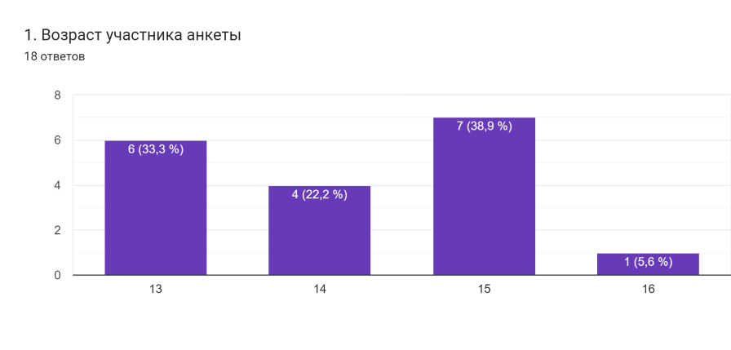

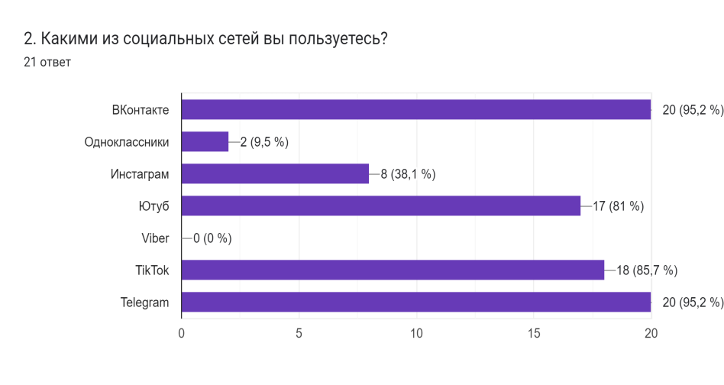

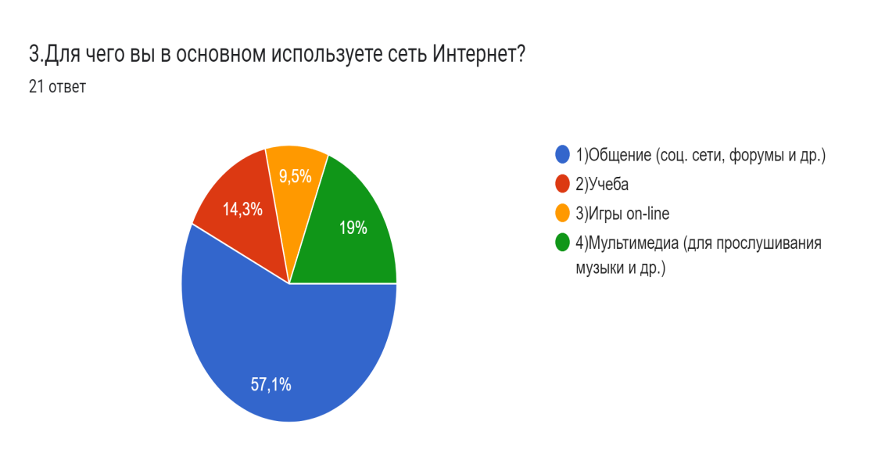

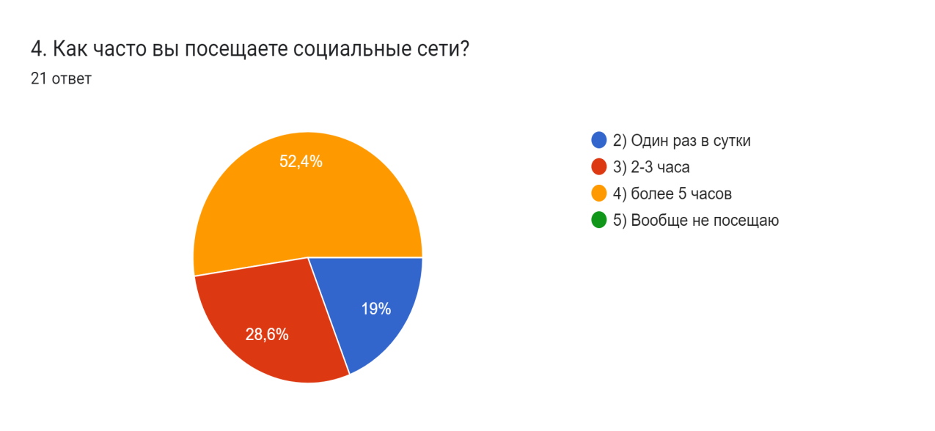

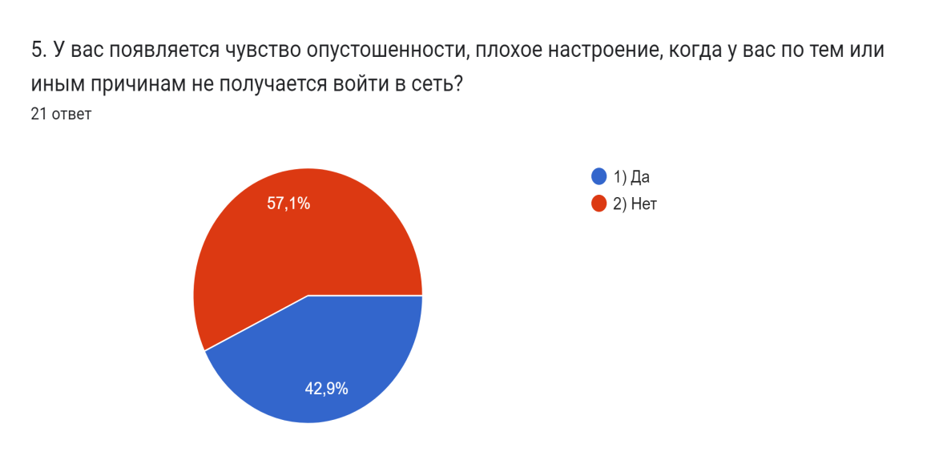

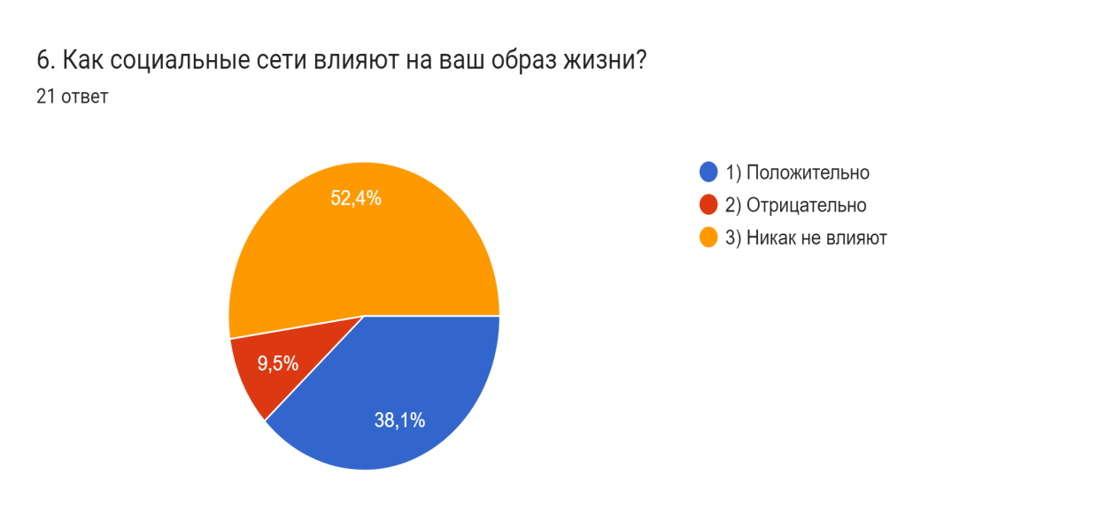

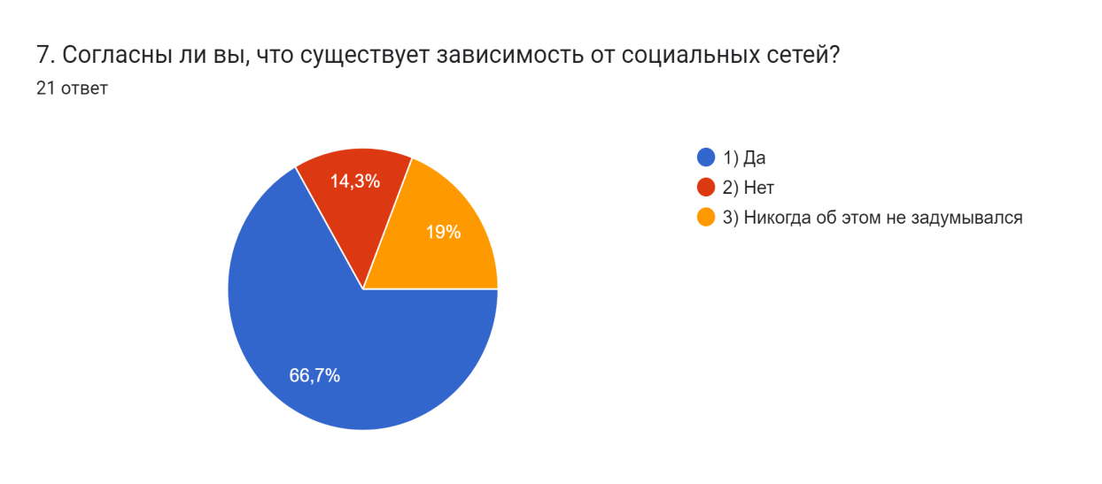

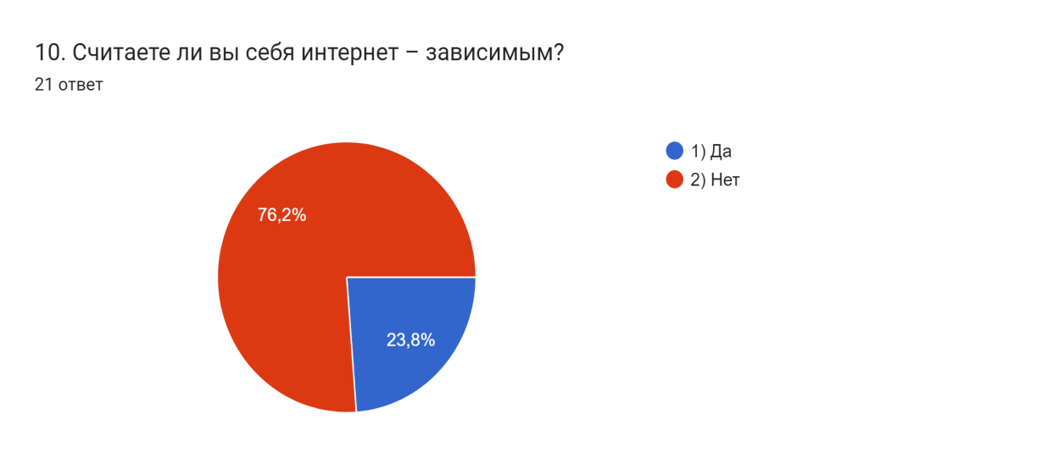

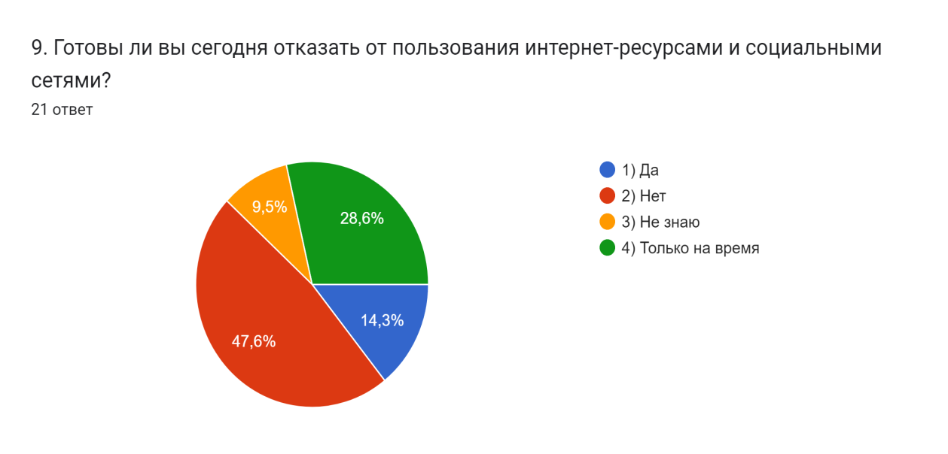

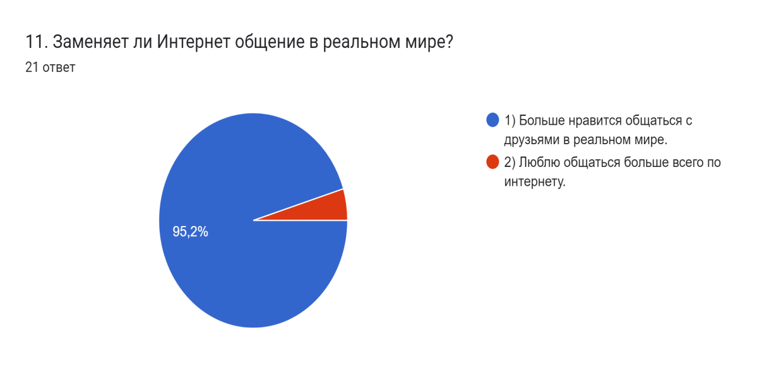

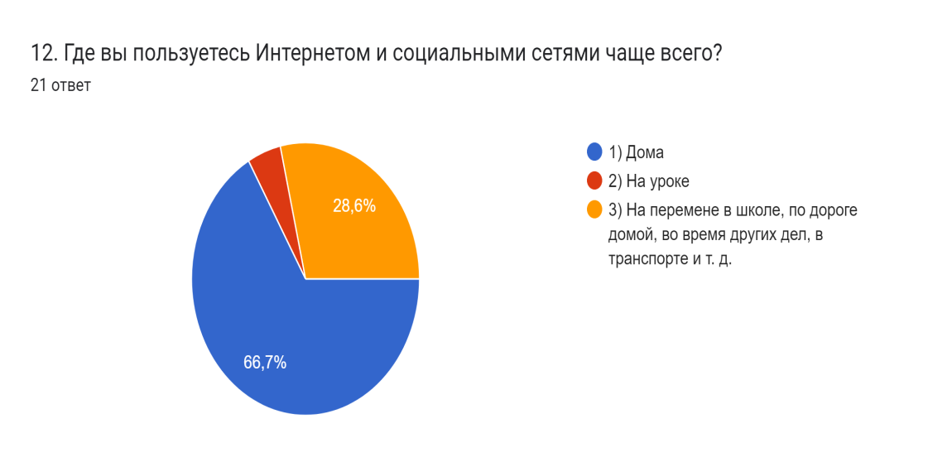

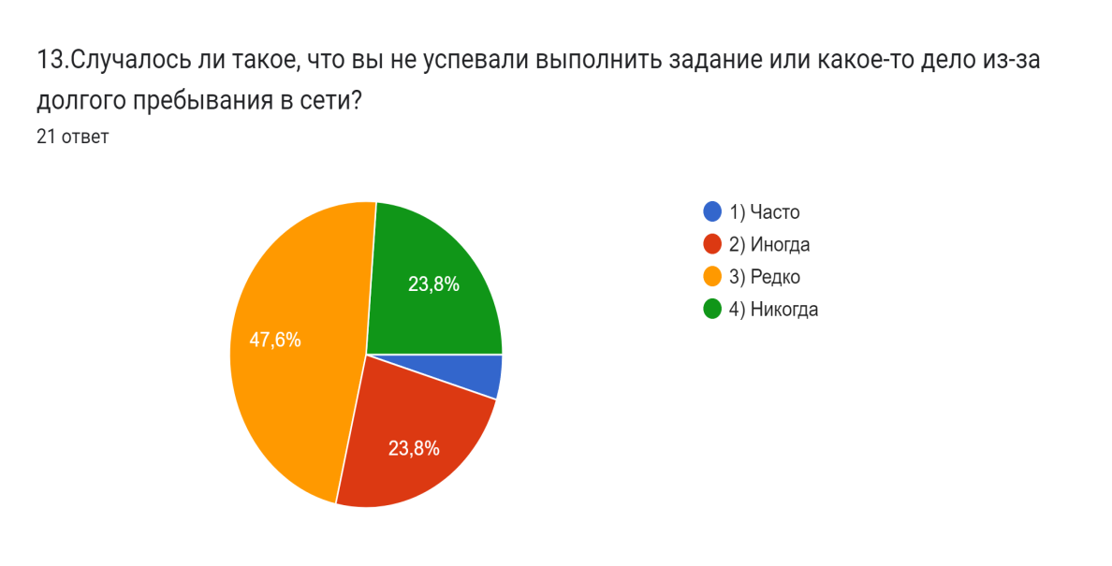

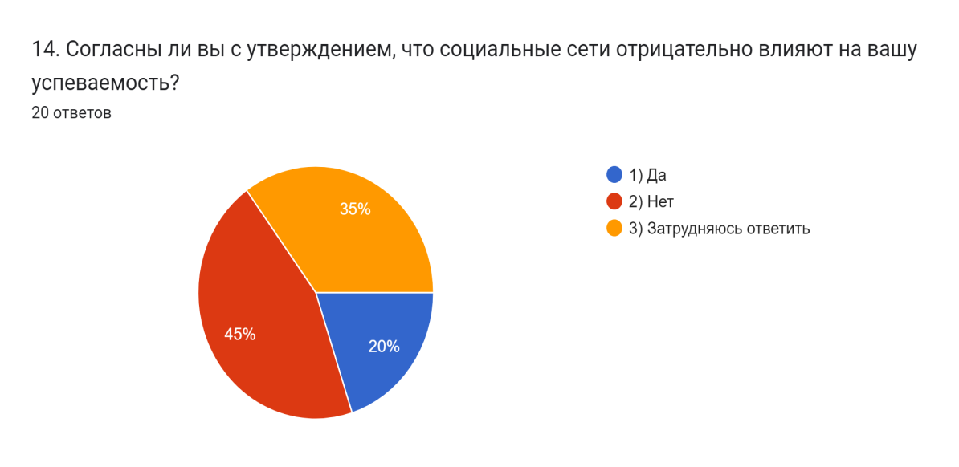

**ПРИЛОЖЕНИЕ 3**

**Буклет «Признаки Интернет-зависимости»**

1. Постоянно возникает навязчивая потребность просмотреть свои входящие сообщения, даже зная о том, что никто не должен был написать, вас всё равно тянет включить свой персональный компьютер и проверить это. А возможно вы вообще постоянно находитесь онлайн, даже на ночь не отключая интернет, чтобы не пропустить что-либо интересное.

2. Вы слишком много времени проводите у экрана своего монитора, и каждый раз, заходя в социальную сеть, обещаете себе, что пробудете там лишь пару минут, а в итоге с ужасом обнаруживаете, что прошло полдня. Вас тянет десятки раз на дню просматривать страницы друзей, в надежде, что хоть кто-нибудь из них обновил информацию.

3. Всё общение с друзьями происходит в основном через социальную сеть, вы уже забыли, когда видели их в последний раз.

4. Игра в различные приложения является хорошей альтернативой другим повседневным делам, вас затягивает этот процесс, вам важно пройти больше уровней и повысить рейтинг. 5. Вы испытываете жуткое раздражение, если по какой-либо причине не можете попасть на свою страничку в социальной сети. Вы становитесь будто оторванным от внешнего мира. 28

**ПРИЛОЖЕНИЕ 4**

**Рекомендации при работе в социальных сетях.**

В результате проведенных опросов и обработки информации, можно выделить пути решения проблем, связанных с использованием социальных сетей:

− ограничение времени пребывания в сети;

− поиск альтернативных способов время препровождения (например, занятия спортом, рисование, вышивание, чтение книг и т.п.);

− оказание большего внимания своей реальной жизни (проблемам в школе, в семье, друзьям); − увеличение времени пребывания в компании друзей

**ПРИЛОЖЕНИЕ 5**

**Памятка для родителей. «Безопасность ребенка в Интернете».**

Виртуальное пространство – увлекательный мир, его возможности безграничны. Но сеть таит в себе много опасностей, неискушенное чадо может быть очень легко обмануто, его доверие несложно завоевать посредством Интернета даже при помощи обычной переписки.

***Первое.*** Расскажите ребенку, что представляет собой Интернет – пространство, чем полезен Интернет, что можно там найти интересного и что можно встретить негативное. Лучше представить виртуальную сеть как помощника в поиске информации или как средство образования, а не как возможность для развлечений и удовольствий, чтобы ребенок не просиживал все свободное время в сети, а правильно распределял его по необходимости.

***Второе.*** Договоритесь с ребенком, сколько времени он будет проводить в сети. Для каждого возраста должно быть свое время – чем старше ребенок, тем больше он может находиться в сети, но определенные рамки все равно должны сохраняться. Десятилетнему ребенку достаточно и 30 минут. Можно составить список домашних правил пользования Интернетом, где будут указаны перечень сайтов, которые можно посещать, информация о защите личных данных, этика поведения в сети и прочее.

***Третье.*** Предупредите свое чадо о том, что в сети он может столкнуться с запрещенной информацией и злоумышленниками. Речь идет о насилии, наркотиках, порнографии, страницах с националистической или откровенно фашистской идеологией. Ведь все это доступно в Интернете без ограничений. Часто случается так, что просмотр подобной информации даже не зависит от ребенка – на многих сайтах отображаются всплывающие окна, содержащие любую информацию, чаще всего порнографического характера. При столкновении с негативным контентом, ребенок обязательно должен рассказать об этом родителям.

***Четвертое.*** Приучите детей к конфиденциальности. Если на сайте необходимо, чтобы ребенок ввел имя, помогите ему придумать псевдоним, не 22 раскрывающий никакой личной информации. Расскажите детям о том, что нельзя сообщать какую-либо информацию о своей семье – делиться проблемами, рассказывать о членах семьи, о материальном состоянии, сообщать адрес.

***Пятое***. Беседуйте с детьми об их виртуальных друзьях и о том, чем они занимаются, так, как если бы речь шла о друзьях в реальной жизни. Часто педофилы регистрируются на детских сайтах, вступают в переписку с ребенком, общаются длительное время – все это для определенной цели – завоевать доверие ребенка и добиться встречи с ним. Каковы могут быть последствия встречи, догадаться несложно. Приучите детей рассказывать о встречах в реальной жизни. Если ребенок хочет встретиться с другом, он обязательно должен сообщить об этом взрослым.

***Шестое.*** Ознакомьте ваше чадо с этими простыми правилами, и он будет иметь представление о том, с чем может столкнуться в интернете, и будет знать, как вести себя в этом случае. Если ребенок будет вам доверять и рассказывать все, что впечатлило его в сети, с кем он познакомился, вы сможете избежать очень серьезных бед, таких как похищение ребенка посредством сети и сексуальная эксплуатация детей. Но не переборщите – не надо запугивать ребенка интернетом, говорить, что это очень опасная и страшная штука, но ей надо уметь пользоваться. Ребенок должен усвоить мысль, что Интернет – это друг, если правильно с ним «дружить», можно извлечь из этого много пользы. А правильно «дружить» с ним научить может только взрослый. Так что все карты вам в руки.